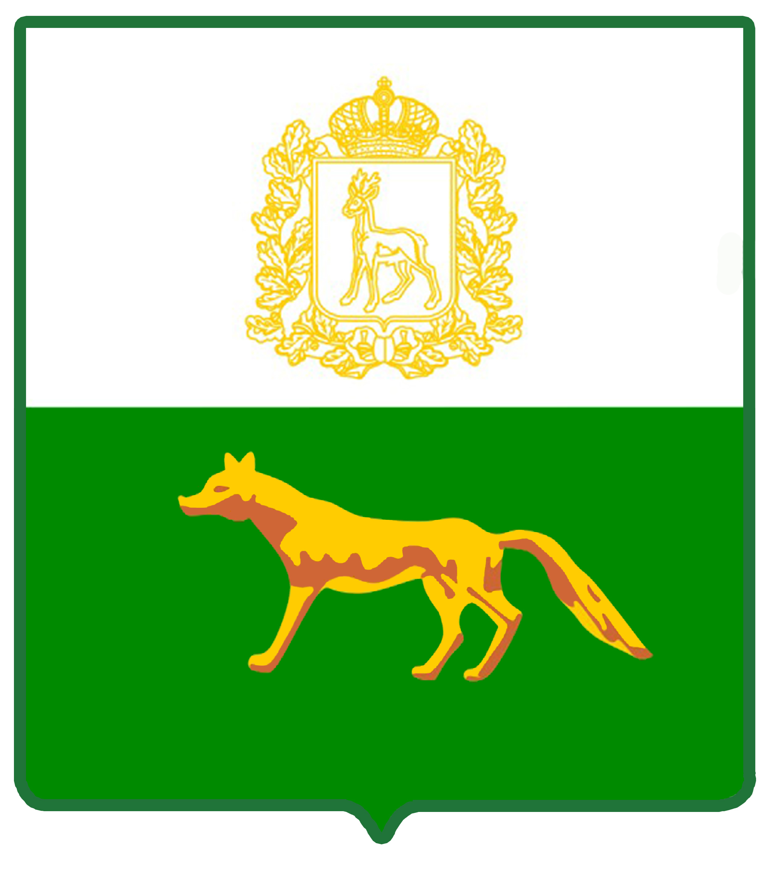
Администрация

муниципального района

Сергиевский
Самарской области

ПОСТАНОВЛЕНИЕ

«21» октября 2021г.
№ 1001

Об установлении публичного сервитута для размещения объекта местного значения, необходимого для организации водоснабжения населения – «Строительство сетей водоснабжения в границах п. Кутузовский муниципального района Сергиевский Самарской области»

На основании статей 39.37, 39.39, 39.43 Земельного кодекса Российской Федерации №136-ФЗ от 25.10.2001г., в соответствии со Схемой территориального планирования муниципального района Сергиевский Самарской области, утвержденной Решением Собрания представителей Сергиевского района Самарской области №3 от 28.01.2010г. «Об утверждении Схемы территориального планирования муниципального района Сергиевский Самарской области», Генеральным планом сельского поселения Кутузовский муниципального района Сергиевский Самарской области и Распоряжением Правительства Самарской области № 134-р от 14.04.2021 г. «Об утверждении документации по планировке территории в границах муниципальных районов Исаклинский и Сергиевский Самарской области для размещения объекта "Строительство сетей водоснабжения п. Кутузовский муниципального района Сергиевский Самарской области, рассмотрев ходатайство муниципального казенного учреждения «Управление заказчика-застройщика, архитектуры и градостроительства» муниципального района Сергиевский Самарской области (вх.№ 7459 от 13.09.2021г.) Администрация муниципального района Сергиевский
ПОСТАНОВЛЯЕТ:
1. Установить публичный сервитут в отношении земель 63:31:0000000:ЗУ1, 63:31:0000000ЗУ2 и частей земельных участков с кадастровыми номерами 63:31:0000000:220/чзу1(1-2), 63:31:0000000:47/чзу1, для размещения объекта местного значения, необходимого для организации водоснабжения населения – «Строительство сетей водоснабжения в границах п. Кутузовский муниципального района Сергиевский Самарской области» (приложение №1 к настоящему Постановлению).
2. Публичный сервитут устанавливается сроком на 10 (десять) лет.

3. Порядок установления зон с особыми условиями использования территорий и содержание ограничения прав на земельные участки в границах таких зон определяется в соответствии с требованиями Земельного кодекса Российской Федерации №136-ФЗ от 25.10.2001г., Градостроительного кодекса Российской Федерации №190-ФЗ от 29.12.2004г., Федерального закона N52-ФЗ от 30.03.1999г. "О санитарно-эпидемиологическом благополучии населения", Постановления Главного государственного санитарного врача РФ N10 от 14.03.2002г. "О введении в действие Санитарных правил и норм "Зоны санитарной охраны источников водоснабжения и водопроводов питьевого назначения. СанПиН 2.1.4.1110-02".
4. Утвердить границы публичного сервитута в соответствии со схемой расположения границ публичного сервитута на кадастровом плане территории согласно приложению №2 к настоящему Постановлению.
5. Выполнение работ при осуществлении деятельности, для обеспечения которой устанавливается публичный сервитут, а именно размещение объекта местного значения, необходимого для организации водоснабжения населения – «Строительство сетей водоснабжения в границах п. Кутузовский муниципального района Сергиевский Самарской области» планируется в течение десяти лет со дня издания настоящего Постановления.
6. Порядок расчета и внесения платы за публичный сервитут определяется в соответствии с пунктом 4 статьи 39.46 Земельного кодекса Российской Федерации №136-ФЗ от 25.10.2001г.
7. Обладатель публичного сервитута обязан привести земельные участки в состояние, пригодное для их использования в соответствии с разрешенным использованием, в срок не позднее, чем три месяца после завершения строительства объекта, для размещения которого был установлен публичный сервитут (пункт 8 статьи 39.50 Земельного кодекса Российской Федерации №136-ФЗ от 25.10.2001г.).
8. В течение 5 рабочих дней со дня принятия настоящего постановления Комитету по управлению муниципальным имуществом муниципального района Сергиевский:
8.1. Разместить настоящее постановление на официальном сайте администрации муниципального района Сергиевский в информационно-телекоммуникационной сети "Интернет";
8.2. Опубликовать настоящее постановление в газете «Сергиевский Вестник»;
8.3. Направить копию настоящего постановления с приложениями в Управление Росреестра по Самарской области;
8.4. Направить обладателю публичного сервитута копию настоящего постановления, сведения о лицах, являющихся правообладателями земельных участков, сведения о лицах, подавших заявления об учете их прав (обременений прав) на земельные участки.
9. Контроль за выполнением настоящего постановления возложить на руководителя Комитета по управлению муниципальным имуществом муниципального района Сергиевский Абрамову Н.А.

Глава муниципального района Сергиевский |  | А. А. Веселов

Абрамова Н.А.

